**TUGAS 12**

**ALGORITMA PEMROGRAMAN**

**STUDI KASUS**



**Disusun oleh:**

**Fauzi Ikhsan Fajar Muzaqi 2022320018**

**Rama Pramudya Wibisana 2022320019**

**PROGRAM STUDI SISTEM INFORMASI**

**FAKULTAS INFORMATIKA**

**UNIVERSITAS BINA INSANI**

**BEKASI**

**2023**

1. **SYNTAX**

**Fungsi Akses**

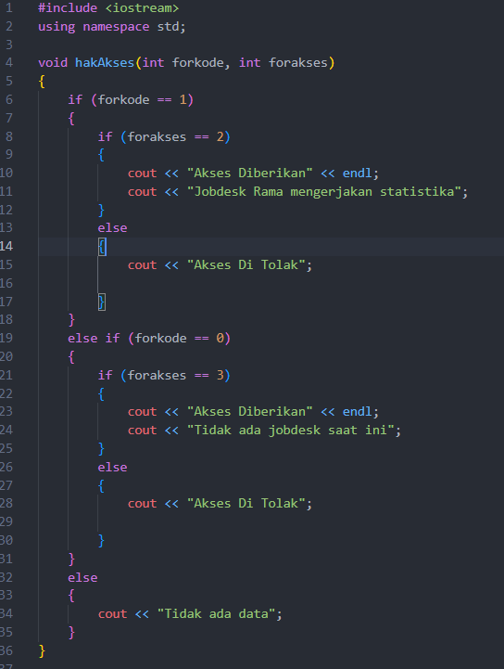

**Fungsi Main**

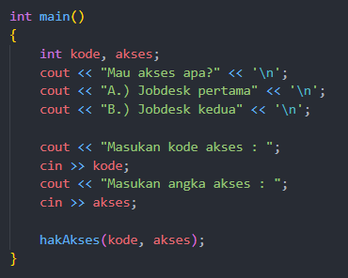

1. **PENJELASAN**

Dalam studi kasus kali ini, kita akan membuat akses Jobdesk dengan menggunakan fungsi if dan else, jadi mari kita langsung ke pembahasan nya

Pertama, buat fungsi **hasil** dengan dua parameter *forkode* & *forakses*. Buat if pertama dengan memanggil forkode, untuk menentukan 2 nested percabangan, apabila nilai nya 1, maka akan mengakses percabangan pertama, jika selain 0 akan mengakses percabangan kedua, namun jika selain kedua kode itu, akan mengakses else yang berisi tidak ada data. Contoh nya, jika kita memberi nilai 1 pada forakses, maka akan mengakses if pertama yang memanggil parameter forakses, beri nilai pada forakses jika 2, maka akan bernilai true dan menampilkan ***akses diberikan***, jika selain itu, akses ditolak. Begitu juga sebaliknya di if nomer 2, jika else if dengan parameter forkode bernilai 0, akan mengakses if dengan parameter forakses yang bernilai 3 jika true.

Masuk ke fungsi main, kita gunakan untuk menampilkan semua yang telah kita buat di fungsi hakAkses, maka buat pengkondisian nya, dengan membuat parameter kode dan akses sebagai input yang nanti akan masuk ke forakses dan forkode pada fungsi hakAkses. Terakhir panggil fungsi hakAkses dengan parameter baru yang digunakan untuk input yaitu kode dan akses.

1. **OUTPUT**

